- Kun je merken voor een artikel ook uit een database laten halen? Met een formulier er aan vast. Zelfde standaard opmaak als altijd gebruiken.
- Status mag gebruik maken van kleuren. Oranje voor concept. Licht groen voor sent. Donker groen voor paid. Rood voor overdue, 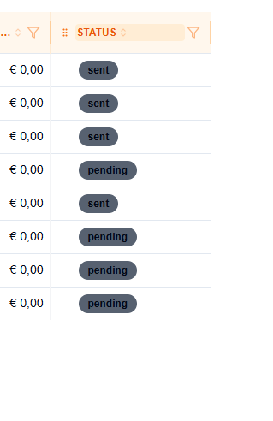
- Marge van een standaard item kan niet boven de 1000 procent zijn maar dat wil ik wel.
- Unit moet naar tab generaal information for SKU. Set is missing zorg ervoor dat dit uit de database komt met UNITS.
- Bij het sluiten van een standaard item regel in een invoice krijg je een melding. 404 page not found. Ook springt hij dan niet terug naar de invoice maar vaak naar een ander tabblad.
- Er moeten HS codes bij Invoice items Unique en standard komen.
- Combined item moet anders werken. Als ik dit aanvink moet de kostprijs opgebouwd worden uit de kostprijs van de items in de lijst. De werking van de lijst zelf vind ik fijn. Je kunt in de tabel de gegevens selecteren en invullen. Alleen de filter functie als je typt is niet zoals ik die wil. Graag alle velden filteren waar het getypte in staat. (Bevat) Daarnaast moet de hele functie op ‘general’ tabblad komen.
- Category moet standaard het veld op actief op ”Ja” staan.
- Als ik in item, marge een percentage tik 100 dan verspringt er tijdens het typen een getal naar 980 of iets dergelijks het is niet stabiel.

- In de invoice zelf wil ik dat er kolommen bij komen. De kostprijs per item, de kostprijs per regel en de marge. Daarnaast in amounts de totaal kost en de marge. De standaard moet eigenlijk anders worden. Voor een tabel moeten de kolomen niet als data worden opgehaald maar een link worden gelegd. Zeg dat je voor de database twee kolommen hebt. Tenzij anders vermeld is alles zichtbaar in front end. En dan op een automatische manier. Stel ik voeg een kolom toe en open het programma dan word die meteen zichtbaar in de tabel of onder kolomen zichtbaarheid om hem aan te zetten. Dus niet dat de AI elke keer een kolom erbij zet of eraf haalt. Voor de tekst mag je de kolom titel gebruiken. Leg ok even uit welke funcite ik ind e database moet zetten voor een kolom die niet zichtbaar moet zijn. Bijv “ID”

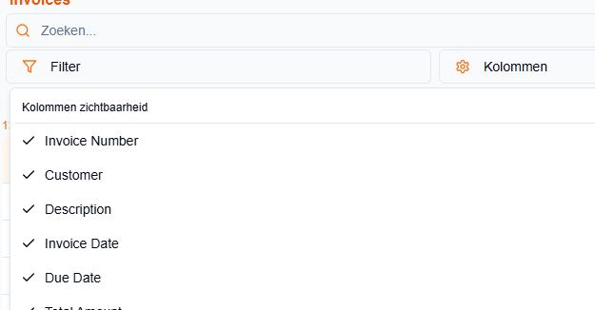

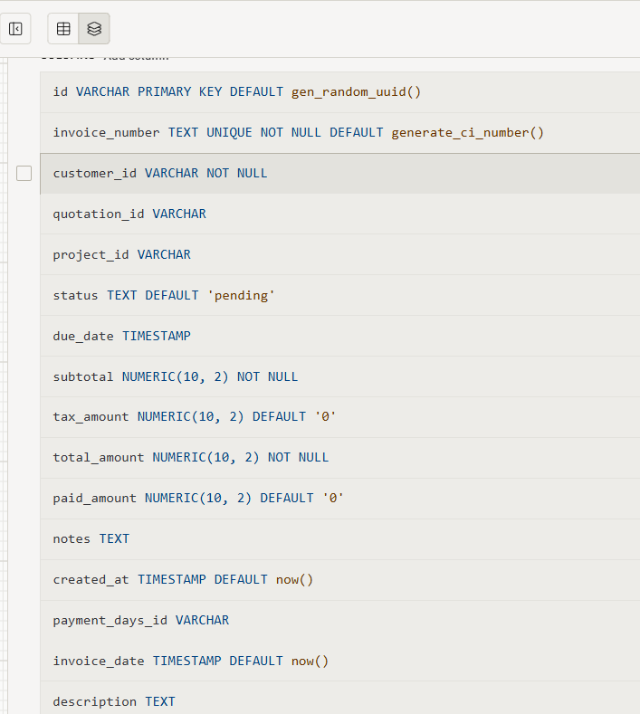

- Voor afbeeldingen moet er een tekst in de tekst snippets komen. “Voor illustratie purpose alleen.

- Duplicate invoice is niet aanwezig. Zodoende is een credit invoice maken erg moeilijk. Ook voor het maken van een credit invoice moet er een negatief aantal kunnen worden ingevoerd.

- Korting komt niet duidelijk op de factuur terug in de unit price. De unti prijs blijft de bruto prijs.

- In de invoice form mist het veld INCOTERM, dit moet een standaard selectie veld zijn met data uit de tabel “incoterm”

- In een invoice wil ik voor het veld project eerst een lijst komt met projecten gekoppeld aan de klant.

- Als ik een filter toepas wil ik kunnen kiezen tussen:
- Bevat
- Bevat niet
- Begint met
- Etc.

- Onder alle tabelen wil ik een totalen kolom kunnen invoegen met het idee wat je in excel hebt. (Aantal cellen. Totaal gemiddeld etc. )

- Door middel van TAB wil ik beter door tabbladen heen kunnen lopen.

- Voor offerte en factuur regels moet er een tabblad bij komen met kost prijs. Hierin data uit het standaard item kopieren met de optie te overschrijven. Bij unique item ook de inkoop prijs erbij zetten en een inkoop omschrijving en notitie en de aantallen. Ook de marge per item en de totale marge.

- Er moet een database met documenten of contracten komen waarin ik word bestanden en PDF’s kan opslaan. Mogelijk goed om dit bij een project in te zetten/ te koppelen.

- Van de gepubliceerde versie moet er dagelijk een back up gedraaid worden. En mogelijk als er op een knop gedrukt word.

- Als ik DEB 0017 wil updaten dan komt er te staan dat er velden niet zijn ingevuld. Hij vraagt bij ETH om de Areal code.

- Voor werkbonnen hoeven er geen prijzen bij items, en charges. Er moet wel een optie komen voor start tijd. Eind tijd. Pauzes. Berekende totaal uren en kwartieren, dit moet overschrijfbaar zijn. UU:KW

- Layout designer kan ik geen workorder maken. Ik krijg dan een foutmelding. Ook kan ik als ik hem toch op werkorders zet geen datavelden uit workorders halen.

- In de tabel Quotations missen de opties in de top balk. Dit moeten zijn

  - Search
  - Filter
  - Nieuw
  - Dupliceer
  - Verwijder
  - Direct input
  - Print
  - Mail
  - Huidige tabel als excel exporteren.

Voor formulieren moet dit zijn

- Search
- Filter
- Nieuw
- Dupliceer
- Verwijder
- Vorige
- Volgende
- Print
- Mail

Nieuwe quotation aanmaken gaat niet.
Missen quotations toevoegen van 2025 en 2026.

- De quotation tabel, kolomen kun je niet smaller en breder slepen.
Graag naar de table invoices kijken en die eigenschappen documenteren onder design system table style. De code ook presenteren en de variabelen in een andere kleur tekst maken.

- Onder design table style de code plaatsen voor selectie velden. Met een uitleg erbij van de functionaliteiten.
- Voor employees moet er in de software ngo een tabblad bij met inlog gegevens.
Hierin staat de gebruikersnaam en het WW.

- Om sneller records toe te voegen zoals invoice regels moet er een optie zijn “direct input” Dit moet in de menu balk een optie zijn. Hiermee typ je in de tabel per regel direct nieuwe data. Zodoende kun je sneller data verwerken of aanpassen.

- In het formulier projecten moet er nog een tab ‘files’ bijkomen. Hierin kan ik elk soort bestand slepen of uploaden via Windows verkenner.

- Het formulier voor paklijsten moet nog gemaakt worden.

  - Tabblad “General”
    - ID (PL-0001, P-0002 etc. )
    - Veld “Customer”
    - Delivery Address
    - Date
    - Description
    - Project no
    - Shipping date
    - Container no.
    - Seal no.
    - Commercial invoice
  - Measurements:
    - Coli 1:
      - Nett weight
      - Gross weight
      - Length
      - Widht
      - Height
      - Dangeroug goods

- Formulier voor serial nummers moet nog ingevoegd worden.

- Invoice, payment terms komt niet uit de tabel payment terms.

- In “our company details” Will ik ook basis atributen voor de software leggen. Bijv er is een oranje kleur die overal gebruikt word. Zet er een tabblad bij en noem daar bijvoorbeeld.

  - Kaderkleur:
  - Veld kleur:
  - Tabblad kleur
  - Icoon kleur uit
  - Icoon kleur aan
  - Tabel header kleur

Zodoende is later de software makkelijk toe te passen voor een ander bedrijf.
Mischien is het nog beter een dynamisch screenshot te hebben waarin je een onderdeel kunt selecteren en dan de kleur, lettertype etc kunt aanpassen. Laat voor je wat maakt je mening horen zodat ik kan kiezen.

- Our company details “Delivery address” toevoegen als Tab. Mogelijk door onder in de adres tab een plus toe te voegen waardoor een extra adres tab aangemaakt word. Dit kun je dan een aantal keren doen.

- Order confimration tabel moet nog gemaakt worden. En een daarbij horend formulier.

- Doe eens een voorstel hoe we de flow krijgen van document x naar document y zonder alles opnieuw te hoeven invoeren.
Bijv ik heb een quotation voor DEB-0001 en wil deze gebruiken in bijvoorbeeld een Invoice/ order/ Quotation. Hoe zorgen we er voor dat de ingevoerde regels en tabblad gegevens overgenomen worden door he volgende forumlier. Neem als voorbeeld van quotation naar project. Velden als Customer en description kunnen worden overgenomen. Regels kunnen ook worden overgenomen met de daarbij horende prijzen. Wat is nog emer belangrijk en waar moeten we nog meer over beslissen? Mogelijk kunnen we soms ook een quotation alleen “koppelen’ aan een bestaande invoice oid.

- Er moet nog een tabel purchase orders, purchase quotations worden aangemaakt.

- De DEBUG knop onder in het scherm moet weg in de gepubliceerde versie.

- Als ik nu op de link klik hoef ik niet meer in te loggen. IS dit PC gebonden? En is dit veilig?

- In prijs per eenheid moet ik een rekenveld hebben waarin de uitkomst komt te staan. Dus als ik Typ =100/4 moet er 25 komen te staan. Graag een idee hoe we de formule toch kunnen opslaan zodat in de toekomst de berekening blijft bestaan.

- In tomassen techniek invoice line kan ik de zojusit gekoppelde rate niet selecteren.

- Filters ingesteld op een tabel moeten ook opgeslagen worden. Zodat als de tabel opent je dezelfde filters ziet.

De volgende onderdelen moeten compleet anders opgezet worden zodat het overeenkomt met de software layout:

Overview
Dashboard
Task Overview

Relations
Customers
Suppliers
Contact Persons
Employees
Addresses
Prospects

Inventory
Stock Management
Purchase Orders

Sales
Quotations
Proforma Invoices
Invoices
Orders

Operations
Order Confirmations
Work Orders
Projects
Packing Lists
Serial Numbers

Reports
Analytics
PDF Database

Master Data
Our Company Details
Text Snippets
Images
Units of Measure
Payment Terms
Rates & Charges
Incoterms
VAT Rates
Cities
Statuses
Categories
Pictograms

Tools
Layout Designer
Email Designer
Design System

Software Development Futures
Feature Wishes

USERS:
Per gebruiker moet de indeling en views worden opgeslagen. Dit geld vooral voor tabellen. Welke kolomen zijn zichtbaar en welke fitlers staat aan.

SNELTOETSEN:
Ctrl+S opslaan plus een visual dat je kunt zien dat er opgeslagen is.

